HBase部署手册

修订人 | 内容 | 日期
李太君 | 创建 | 2014-11-12
李太君 | 添加Phoenix数据查询，导入和导出的实例 | 2014-11-13

目 录
目录
1、系统概要 3
2、主机部署 3
3、系统架构 4
4、系统安装 4
1.1 Hbase安装 4
1.1.1 第一步：下载Hbase 4
1.1.2 第二步：在Mobo1执行解压 4
1.1.3 第三步：Copy命名空间配置文件hdfs-site.xml 5
1.1.4 第四步：修改hbase-site.xml配置文件 5
1.1.5 第五步：修改 hbase-env.sh 6
1.1.6 第六步：修改 regionservers 6
1.1.7 第七步：Copy到其他机器上 7
1.1.8 第八步：修改~/.bash_profile 7
1.1.9 第九步：启动Hbase 7
1.1.10 第十步：启动Backup Master 7
1.1.11 第十一步：监控Hbase 8
1.1.12 HBase导入数据 8
1.2 Phoenix 9
1.2.1 What is Apache Phoenix? 9
1.2.2 下载 9
1.2.3 将phoenix-core-*.jar包copy到hbase集群lib中 9
1.2.4 设置phoenix环境 10
1.2.5 建表方法一 10
1.2.6 建表方法二 11
5、参考资料： 14

1、系统概要
hadoop-2.0.0-cdh4.3.2.tar.gz
hbase-0.94.15-cdh4.6.0.tar.gz
phoenix-3.0.0-incubating.tar.gz
zookeeper-3.4.5.tar.gz
jdk-7u71-linux-x64
注意：
本文档描述了Hbase从下载、部署、使用和集成方法，其中考虑了统计查询的多样性，提供了hbase的原生导入和查询方式，另外提供了与Phoenix集成的类SQL的两种查询、导入数据方式。

2、主机部署
IP | HOSTNAME | 部署模块
10.127.3.121 | Mobo1 | JobTrackerHADaemon  DFSZKFailoverController  JournalNode  QuorumPeerMain  NameNode  MRZKFailoverController  HRegionServer  HMaster  SqlLine
10.127.3.122 | Mobo2 | QuorumPeerMain  MRZKFailoverController  JobTrackerHADaemon  JournalNode  DFSZKFailoverController  DataNode  NameNode  HMaster
10.127.3.249 | Mobo4 | QuorumPeerMain  NodeManager  JournalNode  DataNode

3、系统架构
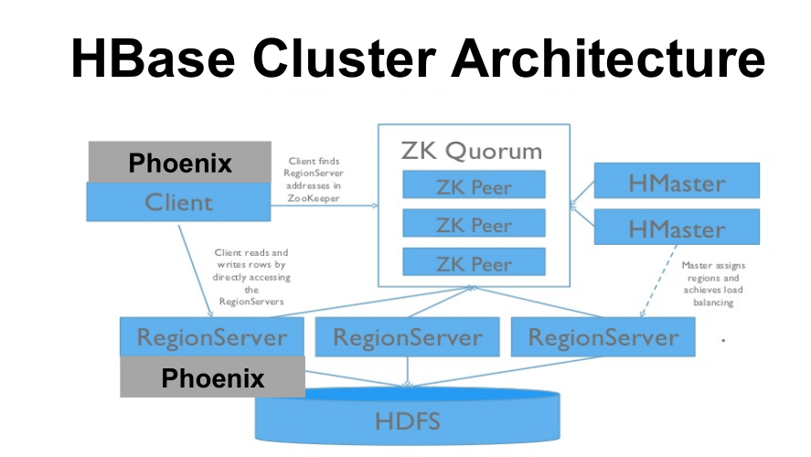

4、系统安装

Hbase安装
Hbase翻译
http://yankaycom-wordpress.stor.sinaapp.com/hbase/book.html

第一步：下载Hbase
Wget http://archive.cloudera.com/cdh4/cdh/4/hbase-0.94.15-cdh4.6.0.tar.gz

第二步：在Mobo1执行解压
[mobileweb@Mobo1 ~]$ tar -xzf hbase-0.94.15-cdh4.6.0.tar.gz
[mobileweb@Mobo1 ~]$ mv hbase-0.94.15-cdh4.6.0 app/
[mobileweb@Mobo1 hbase-0.94.15-cdh4.6.0]$ pwd
/home/mobileweb/hadoop/hbase-0.94.15-cdh4.6.0

第三步：Copy命名空间配置文件hdfs-site.xml
在Mobo1上copy hadoop下的hdfs-site.xml 到hbase conf 目录
[hadoop@Mobo1~]$ cp /home/mobileweb/hadoop/hadoop/etc/hadoop-mapreduce1/hdfs-site.xml /home/mobileweb/hadoop/hbase-0.94.15-cdh4.6.0/conf/

第四步：修改hbase-site.xml配置文件
在Mobo1上编辑/home/hadoop/app/hbase-0.94.15-cdh4.6.0/conf/hbase-site.xml
mkdir -p /home/mobileweb/hadoop/hbase-0.94.15-cdh4.6.0/data/hbase-zoo-dataDir
<configuration>
<property>
<name>hbase.rootdir</name>
<value>hdfs://cyou/hbase</value>
</property>
<property>
<name>hbase.cluster.distributed</name>
<value>true</value>
</property>
<property>
<name>hbase.zookeeper.property.clientPort</name>
<value>2181</value>
</property>
<property>
<name>dfs.replication</name>
<value>3</value>
</property>
<property>
<name>hbase.zookeeper.quorum</name>
<value>Mobo1:2181,Mobo2:2181,Mobo4:2181</value>
</property>
<property>
<name>hbase.zookeeper.property.dataDir</name>
<value>/home/mobileweb/hadoop/hbase-0.94.15-cdh4.6.0/data/hbase-zoo-dataDir</value>
</property>
</configuration>

第五步：修改 hbase-env.sh
在Mobo1上编辑
export JAVA_HOME=/usr/java/jdk1.7.0_51
exportHBASE_MANAGES_ZK=false 使用外部zookeeper集群

第六步：修改 regionservers
在Mobo1上编辑regionservers
Mobo1
Mobo2
Mobo4

第七步：Copy到其他机器上
[mobileweb@Mobo1~]$ scp -r /home/mobileweb/hadoop/hbase-0.94.15-cdh4.6.0 mobileweb@Mobo2:/home/mobileweb/hadoop
[mobileweb@Mobo1~]$ scp -r /home/mobileweb/hadoop/hbase-0.94.15-cdh4.6.0 mobileweb@Mobo4:/home/mobileweb/hadoop

第八步：修改~/.bash_profile
在所有机器上修改环境变量
vi ~/.bash_profile

#hbase
export HBASE_HOME=/home/mobileweb/hadoop/hbase-0.94.15-cdh4.6.0
export PATH=$PATH:$HBASE_HOME/bin
source ~/.bash_profile

第九步：启动Hbase
[hadoop@Mobo1~]$ start-hbase.sh

第十步：启动Backup Master
在Mobo2上启动
[mobileweb@Mobo2~]$ local-master-backup.sh start 1

第十一步：监控Hbase
http://Mobo1:60010

HBase导入数据
- 首先向hdfs上传文件
[mobileweb@Mobo1 hadoop]$ vi data.tsv
1001 lilei 17 13800001111
1002 lily 16 13800001112
1003 lucy 16 13800001113
1004 meimei 16 13800001114
2、创建上传文件目录
[mobileweb@Mobo1 hadoop]$ hadoop fs -mkdir -p /hbase/input
[mobileweb@Mobo1 hadoop]$ hadoop fs -put data.tsv /hbase/input
- 查看上传到hdfs上的文件
[mobileweb@Mobo1 hadoop]$ hadoop fs -cat /hbase/data.tsv

- 创建HBase表student
hbase shell
hbase(main):035:0> create 'student', {NAME => 'info'}
- 执行importtsv
hadoop jar /home/mobileweb/hadoop/hbase-0.94.15-cdh4.6.0/hbase-0.94.15-cdh4.6.0-security.jar importtsv -Dimporttsv.columns=HBASE_ROW_KEY,info:name,info:age,info:phone -Dimporttsv.bulk.output=/hbase/output/ student /hbase/input
6、查询
hbase(main):035:0> scan 'student ',{STARTROW=>'1',STOPROW=>'10'}

Phoenix

优点
1：命令行和java客户端使用都很简单。尤其是java客户端直接面向JDBC接口编程，封装且优化了Hbase很多细节。
2：在单表操作上性能比Hive Handler好很多（但是handler也有可能会升级加入斜处理器相关聚合等特性）
3：支持多列的二级索引，列数不限。其中可变索引时列数越多写入速度越慢，不可变索引不影响写入速度（参考：https://github.com/forcedotcom/phoenix/wiki/Secondary-Indexing#mutable-indexing）。
4：对Top-N查询速度远超Hive（参考：https://github.com/forcedotcom/phoenix/wiki/Performance#top-n）
5：提供对rowkey分桶的特性，可以实现数据在各个region的均匀分布（参考：https://github.com/forcedotcom/phoenix/wiki/Performance#salting）
6：低侵入性，基本对原Hbase的使用没什么影响
7：提供的函数基本都能cover住绝大多数需求了
8：与Hive不同的是，Phoenix的sql语句更接近标准sql规范。
9：引入Phoenix是以为Hbase原生的查询方式与传统sql查询不同，使用Phoenix为了在减少学习HBase的时间消耗，使用类SQL的查询，无限接近与传统的sql，减少学 习成本。

缺点
1：Phoenix创建的表Hbase可以识别并使用，但是使用Hbase创建的表，Phoenix不能识别，因为Phoenix对每张表都有其相应的元数据信息。
2：硬伤：多表join操作当前不支持（官方文档对当前2.2.3版本的说法不一致，但3.0应该会支持，有可能会引入Apache Drill把大表join分割成小任务的特性）。

What is Apache Phoenix?
Integration-friendly
o Map to existing HBase table
o Integrate with Apache Pig
o Integrate with Apache Flume
o Integrate with Apache Sqoop (wip)
1. Turns HBase into a SQL database
2. Fastest way to access HBase data
3. Lightweight
4. Integration-friendly

Why is Phoenix so fast?
1. HBase
o Fast, but “dumb” (on purpose)
2. Data model
o Support for composite primary key
o Binary data sorts naturally
3. Client-side parallelization
4. Push down
o Custom filters and coprocessors

How to use Phoenix ?
Url:http://forcedotcom.github.io/phoenix/index.html
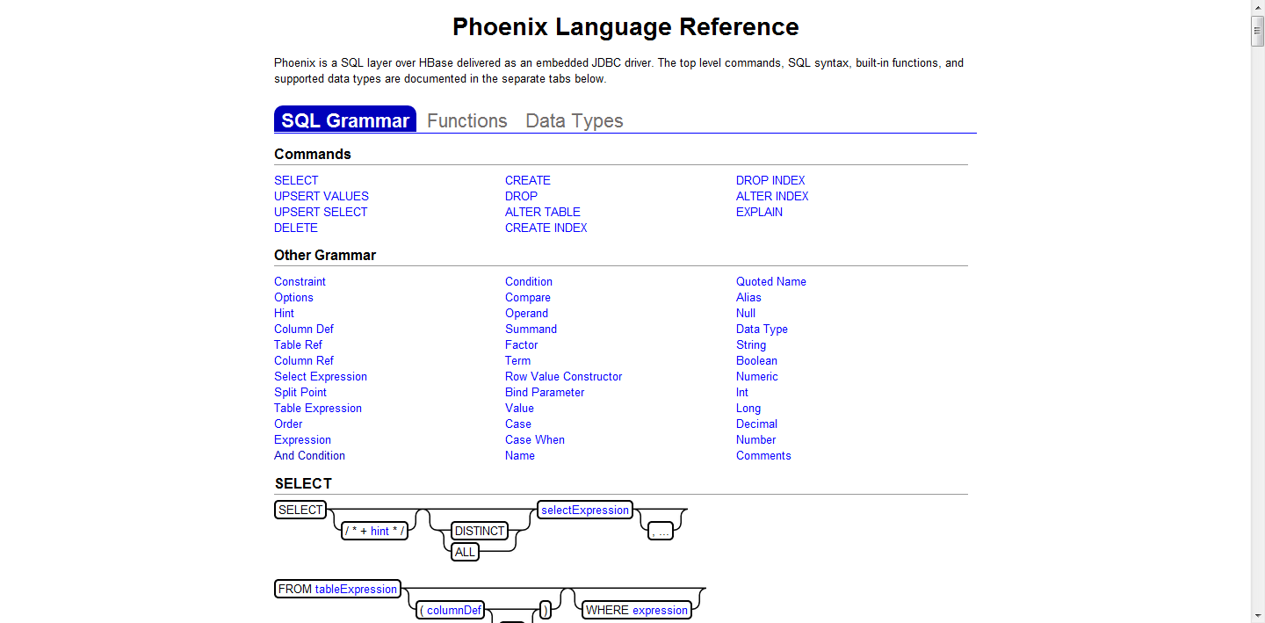
介绍了使用Phoenix的语法、函数和数据类型，有比较详细的介绍，功能很全面，提供了很多适合于统计查询的函数。

下载
wget http://mirror.bit.edu.cn/apache/incubator/phoenix/phoenix-3.0.0-incubating/bin/phoenix-3.0.0-incubating.tar.gz

将phoenix-core-*.jar包copy到hbase集群lib中
scp phoenix-core-3.0.0-incubating.jar mobileweb@10.127.3.122:/home/mobileweb/hadoop/hbase-0.94.15-cdh4.6.0/lib
scp phoenix-core-3.0.0-incubating.jar mobileweb@10.127.3.249:/home/mobileweb/hadoop/hbase-0.94.15-cdh4.6.0/lib

设置phoenix环境
#设置phoenix环境
export PHOENIX_HOME=/home/mobileweb/hadoop/phoenix-3.0.0-incubating
export PATH=$PATH:$PHOENIX_HOME/bin

建表方法一

1、创建WEB_STAT.sql 文件
0: jdbc:phoenix:mobo1>CREATE TABLE IF NOT EXISTS WEB_STAT (
HOST CHAR(2) NOT NULL,
DOMAIN VARCHAR NOT NULL,
FEATURE VARCHAR NOT NULL,
DATE DATE NOT NULL,
USAGE.CORE BIGINT,
USAGE.DB BIGINT,
STATS.ACTIVE_VISITOR INTEGER
CONSTRAINT PK PRIMARY KEY (HOST, DOMAIN, FEATURE, DATE)
);
SELECT * FROM WEB_STAT;

2、执行sql
sqlline.py localhost $PHOENIX_HOME/examples/WEB_STAT.sql

3、导出数据：
[mobileweb@Mobo1 examples]$sqlline.py localhost $PHOENIX_HOME/examples/WEB_STAT.sql>sqlline.csv
注意：
这个导出的数据格式不好，建议使用psql.py工具导出查询数据。

建表方法二
本步骤包含建表，导入数据和查询sql，可以分开执行。
注意：
导入的文件名需要与表名一致。

建表：
WEB_STAT.sql
CREATE TABLE IF NOT EXISTS WEB_STAT (
HOST CHAR(2) NOT NULL,
DOMAIN VARCHAR NOT NULL,
FEATURE VARCHAR NOT NULL,
DATE DATE NOT NULL,
USAGE.CORE BIGINT,
USAGE.DB BIGINT,
STATS.ACTIVE_VISITOR INTEGER
CONSTRAINT PK PRIMARY KEY (HOST, DOMAIN, FEATURE, DATE)
);
执行sql
psql.py localhost $PHOENIX_HOME/examples/WEB_STAT.sql

2、导入数据
psql.py localhost $PHOENIX_HOME/examples/WEB_STAT.csv
WEB_STAT.csv使用txt工具打开，数据使用’,’分割，所以在导入数据时一定要保存成这种数据格式，文件格式如下：
NA,Salesforce.com,Login,2013-01-01 01:01:01,35,42,10
EU,Salesforce.com,Reports,2013-01-02 12:02:01,25,11,2
EU,Salesforce.com,Reports,2013-01-02 14:32:01,125,131,42
NA,Apple.com,Login,2013-01-01 01:01:01,35,22,40
NA,Salesforce.com,Dashboard,2013-01-03 11:01:01,88,66,44
NA,Salesforce.com,Login,2013-01-04 06:01:21,3,52,1
EU,Apple.com,Mac,2013-01-01 01:01:01,35,22,34
NA,Salesforce.com,Login,2013-01-04 11:01:11,23,56,45
EU,Salesforce.com,Reports,2013-01-05 03:11:12,75,22,3
EU,Salesforce.com,Dashboard,2013-01-06 05:04:05,12,22,43
EU,Salesforce.com,Reports,2013-01-05 04:14:12,475,252,53
NA,Google.com,Analytics,2013-01-07 06:01:01,23,1,57
NA,Apple.com,Mac,2013-01-02 04:01:01,345,255,155
NA,Google.com,Search,2013-01-08 08:01:01,345,242,46
NA,Salesforce.com,Login,2013-01-08 14:11:01,345,242,10
NA,Salesforce.com,Reports,2013-01-09 16:33:01,35,42,15
NA,Salesforce.com,Reports,2013-01-09 17:36:01,355,432,315
EU,Apple.com,Store,2013-01-03 01:01:01,345,722,170
NA,Salesforce.com,Login,2013-01-10 01:01:01,345,252,150
EU,Google.com,Search,2013-01-09 01:01:01,395,922,190
数据展示：
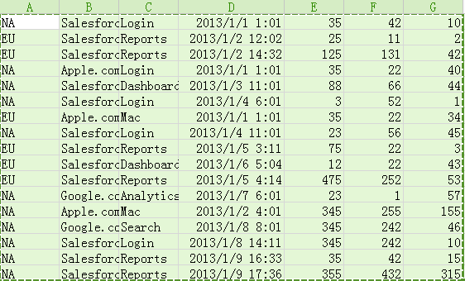

Phoenix函数使用
1、Average CPU and DB usage by Domain
SELECT DOMAIN, AVG(CORE) Average_CPU_Usage, AVG(DB) Average_DB_Usage
FROM WEB_STAT
GROUP BY DOMAIN
ORDER BY DOMAIN DESC;
2、Sum, Min and Max CPU usage by Salesforce grouped by day
SELECT TRUNC(DATE,'DAY') DAY, SUM(CORE) TOTAL_CPU_Usage, MIN(CORE) MIN_CPU_Usage, MAX(CORE) MAX_CPU_Usage
FROM WEB_STAT
WHERE DOMAIN LIKE 'Salesforce%'
GROUP BY TRUNC(DATE,'DAY');
3、list host and total active users when core CPU usage is 10X greater than DB usage
SELECT HOST, SUM(ACTIVE_VISITOR) TOTAL_ACTIVE_VISITORS
FROM WEB_STAT
WHERE DB > (CORE * 10)
GROUP BY HOST;
执行汇总SQL
psql.py localhost $PHOENIX_HOME/examples/WEB_STAT_QUERIES.sql

4、按照时间区间查询
0: jdbc:phoenix:mobo1>SELECT * from WEB_STAT WHERE DATE > TO_DATE('2013-01-01 00:00:00', 'yyyy-MM-dd HH:mm:ss') AND DATE < TO_DATE('2013-01-03 23:59:59', 'yyyy-MM-dd HH:mm:ss') ORDER BY DATE;

5、One Key Done
[mobileweb@Mobo1~]$psql.py localhost $PHOENIX_HOME/examples/WEB_STAT.sql $PHOENIX_HOME/examples/WEB_STAT.csv $PHOENIX_HOME/examples/WEB_STAT_QUERIES.sql

导出数据
将按照SQL查询获取的结果导出到文件中。
[mobileweb@Mobo1~]$psql.py localhost $PHOENIX_HOME/examples/WEB_STAT_QUERIES.sql >1.csv
导出结果为：
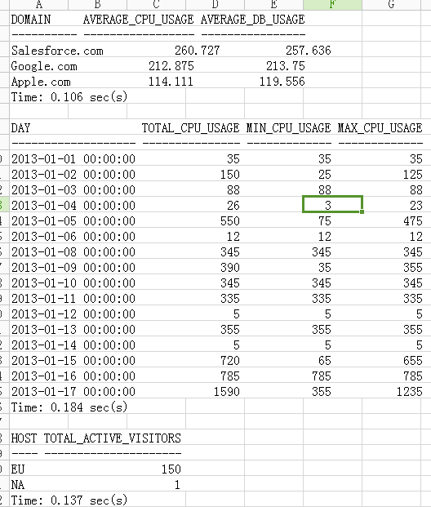

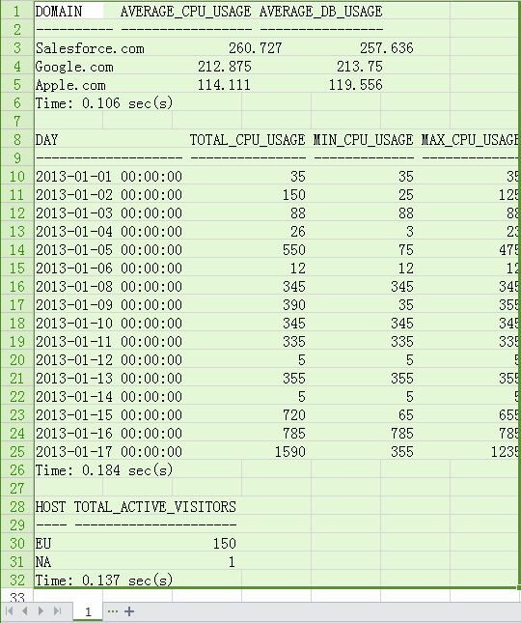

5、参考资料：
http://hbase.apache.org/book/quickstart.html
http://yankaycom-wordpress.stor.sinaapp.com/hbase/book.html?q=/wp-content/hbase/book.html#distributed
http://forcedotcom.github.io/phoenix/index.html#and_condition
http://phoenix-bin.github.io/client/performance/latest.htm#AGGREGATION_TABLE
http://forcedotcom.github.io/phoenix/functions.html
http://www.hydromatic.net/sqlline/manual.html#command_scan
http://phoenix.apache.org/bulk_dataload.html
https://github.com/forcedotcom/phoenix
https://hbase.apache.org/book.html#d0e7694
http://www.colabug.com/thread-1024356-1-1.html

